Менеджер
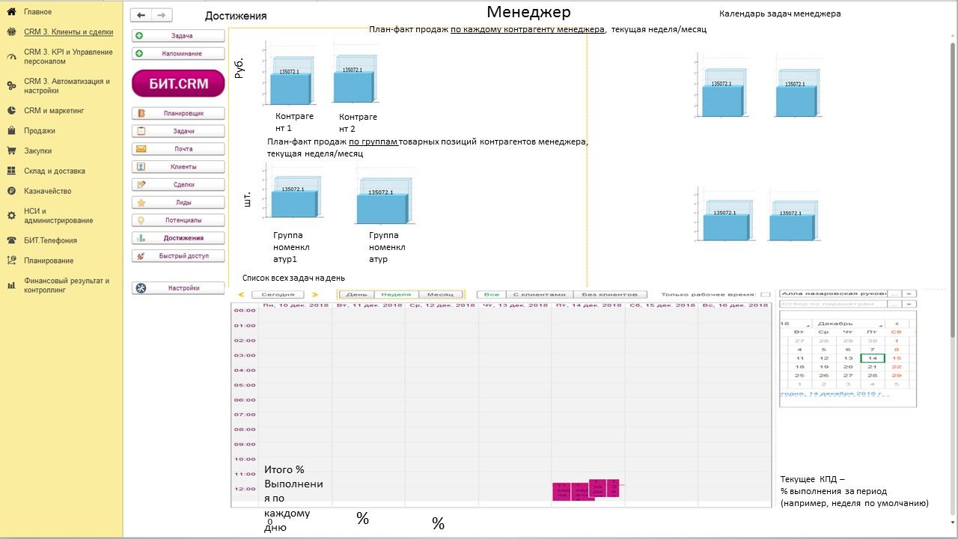
- План-факт продаж по группе контрагентов конкретного менеджера, период неделя/месяц
Прозрачный столбик на гистограмме – план. Заштрихованный – выполненный факт (=проведенной реализации).
План продаж по каждому контрагенту рассчитывается на основании средних продаж за n период. И имеет возможность ручной правки (устанавливается руководителем).
- План-факт по группе номенклатур контрагентов менеджера.
Группа номенклатур – товарные позиции, объединенные по признаку (например, зерно 1 кг, горячий шоколад, молотый кофе).
«Проваливаемся» внутрь каждой группы – смотрит более подробную информацию (что, кому, когда отгрузили и т.д.).
Задачи могут быть привязаны к какому-либо контрагенту.
- Задачи на текущий день.
Кратко суть задачи, статус, сроки. Для подробной информации – «проваливаемся» внутрь.
- Календарь с задачами на любой другой период (неделя, месяц, квартал и тд.)

